附件：
废品回收数量及报价
序  号 | 名  称 | 规  格 | 数  量 | 单  价 | 总价
1 | 马利  冷却塔 | N084030A | (6台）
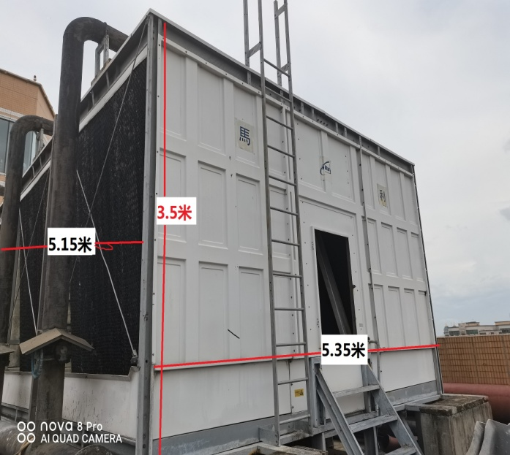

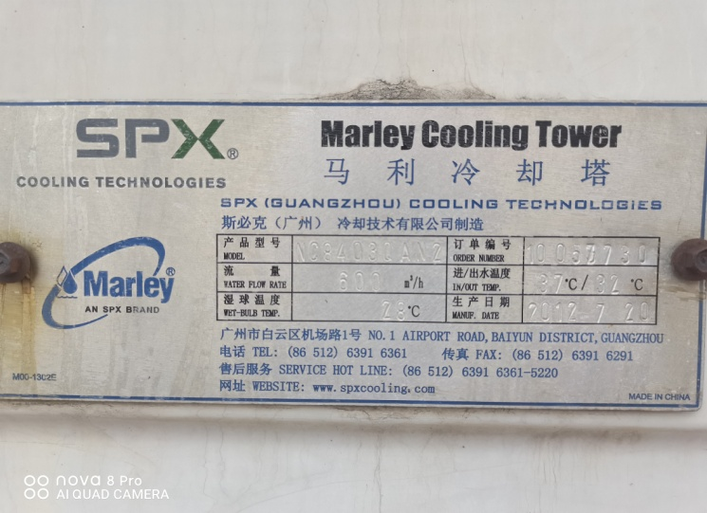

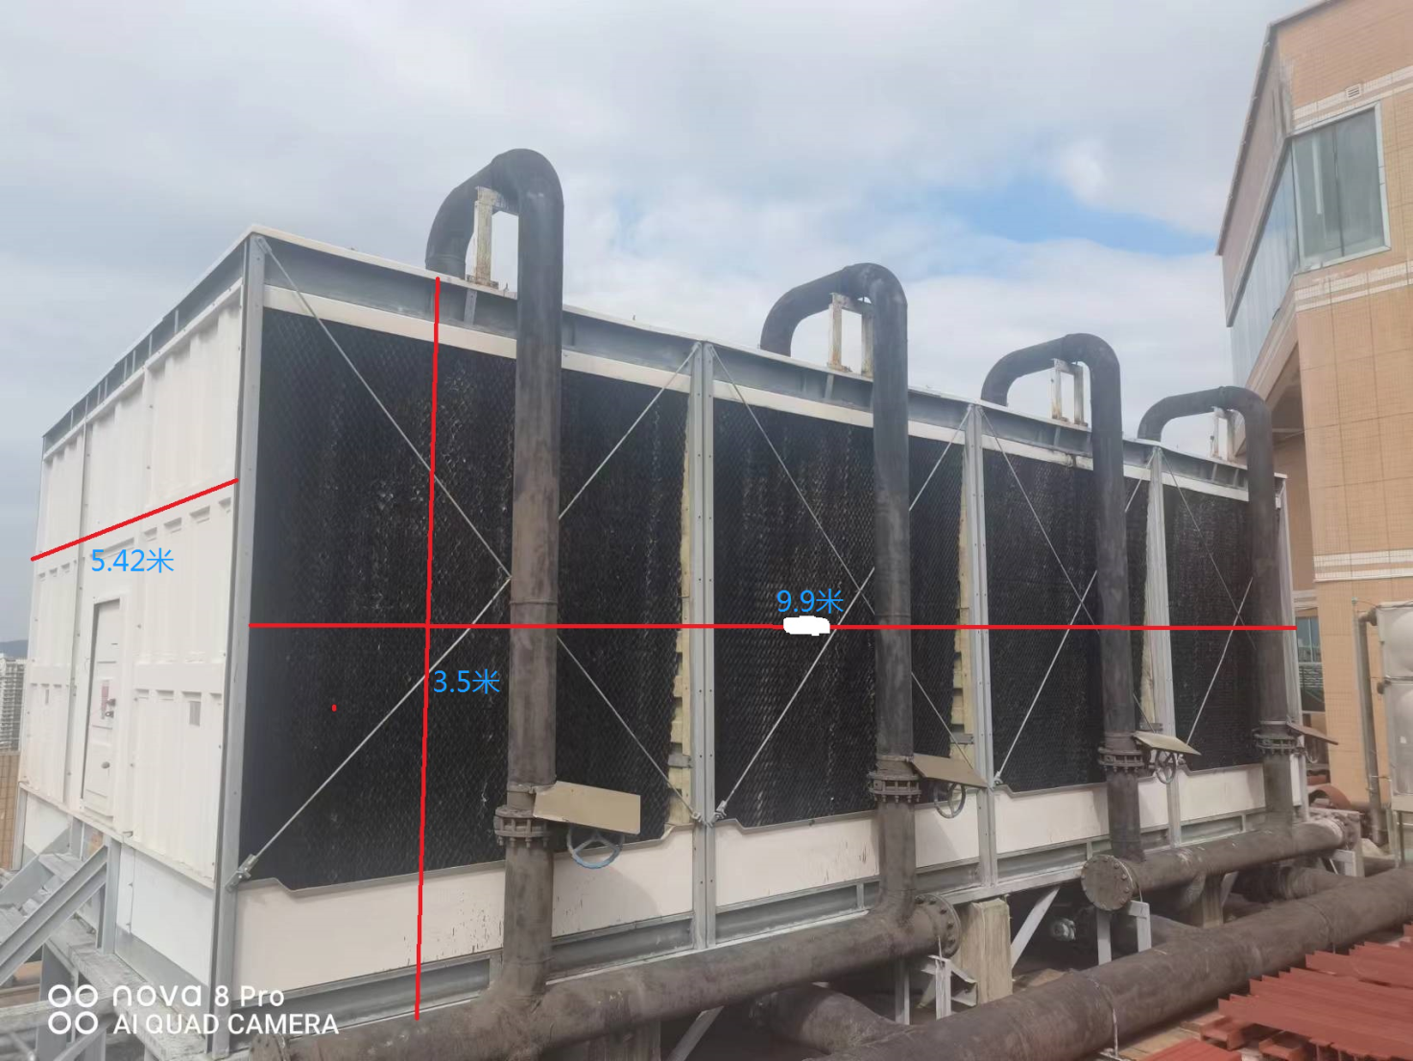

以现场实物为准。

